## Конкурентное преимущество организации

При прочих равных условиях конкурентное преимущество органи­зации возникает:

• при разработке организацией **ноу-хау** в области технологий, организации производства и управления, мотивации труда, организационной культуры, и т.д.;

• при **грамотной и оперативной** работе с поставщиками, кли­ентами (покупателями), дистрибьюторами и государственны­ми структурами;

• при реализации **комплексной системы в трудовых отно­шениях** организации.

Прекрасный пример использования комплексной системы в трудо­вых отношениях — опыт японских корпораций. Во многом именно на ней зиждется так называемое «японское чудо» — стремитель­ный рывок в развитии промышленности и вхождение Японии в ряды наиболее развитых стран мира. Комплексная система трудовых от­ношений (или, как ее называют японцы, «пять великих систем») по­строена следующим образом (рис.6).

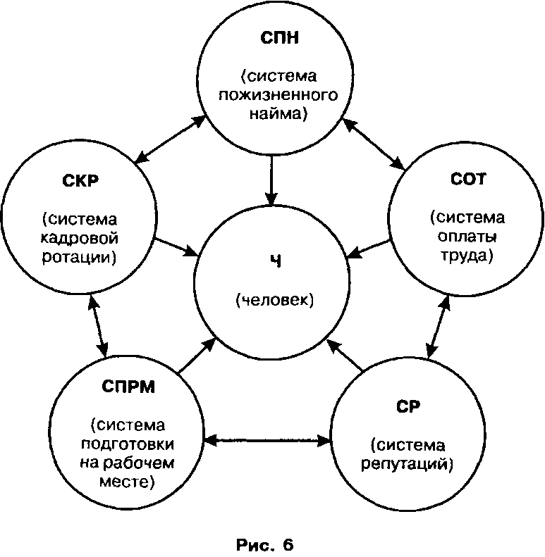

**Система пожизненного найма** (СПН) в ее классическом виде при­меняется на крупных предприятиях и в государственной службе Японии. Пожизненный найм предполагает джентльменское согла­шение между работодателем и наемным работником, смысл которо­го состоит в том, что сотрудник материально заинтересован в рабо­те на данном предприятии и пожизненно связал с ним свою судьбу. Его мотивацию обеспечивают две другие системы: **система опла­ты труда** (СОТ) и **система кадровой ротации** (СКР).

Система оплаты труда построена на следующих принципах:

• чем дольше сотрудник работает в организации, тем выше его заработная плата (она растет за счет роста квалификации и опыта со временем);

• чем выше квалификация, тем выше заработная плата;

• чем выше реальный трудовой вклад, тем выше заработная плата;

• зависимость оклада (для служащих) от результатов деятель­ности предприятия в целом;

• низкая дифференциация в оплате труда (в среднем 1:4-1:5);

• периодические (2-3 раза в год) выплачиваются премии (бону­сы), размер которых зависит от квалификации работника и фи­нансового состояния предприятия;

• премии по итогам работы за год выплачиваются в зависимо­сти от результатов работы предприятия и размера индивиду­альной заработной платы;

• единовременное пособие при выходе на пенсию имеет доста­точно ощутимый размер (до 80 месячных окладов);

• работники имеют возможность брать кредиты у предприятия;

• реальная социальная помощь (медицинские страховки, стра­хование на случай смерти).

Суть системы кадровой ротации (СКР) состоит в том, что работник через каждые 2-3 года перемещается по горизонтали и вертикали. Таким образом у него накапливается опыт, появляются новые зна­ния, повышается заработок. Ротация проводится, как правило, без согласия работника. Выпускники престижных вузов начинают ра­боту в корпорации с должностей, не требующих высокой квалифи­кации. Профессиональное образование строится на основе *систе­мы подготовки на рабочих местах* (СПРМ).

Суть *системы репутаций* (СР) заключается в том, что на каждого работника корпорации составляется письменная характеристика, в которой отмечаются все его достоинства и недостатки. Она помога­ет работнику объективно оценивать себя, стимулирует к повыше­нию квалификации, более быстрому перемещению по служебной лестнице, переквалификации (через систему СПРМ) и повышению заработной платы.

Ценность «пяти японских систем» заключается в том, что они представляют собой **неразрывный комплекс взаимосвязанных и взаимообусловливающих друг друга подсистем,** работающих на единые цели обеспечение высокой производительности труда, экономический рост страны и высокий уровень жизни населения. Общинное сознание японцев, их традиции, культура, мораль и нрав­ственность помогают наиболее эффективно использовать все пре­имущества этой системы.